Montacargas se utilizan comúnmente en numerosos lugares de trabajo, principalmente para mover materiales. Un operador del montacargas debe estar informado y comprometido con las normas de seguridad y políticas para mantener seguro el lugar de trabajo.
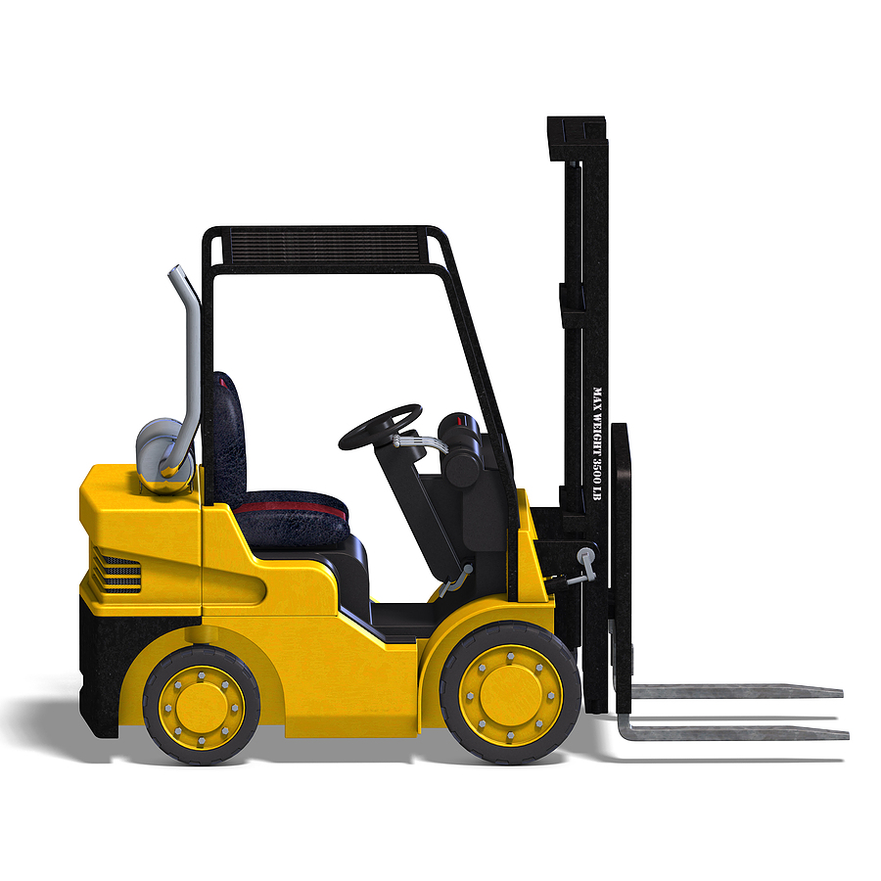
Capacitación:
Familiarícese con el manual de instrucciones del fabricante, y tome todas las capacitaciones necesarias. Se requiere la certificación del operador y los registros deben estar disponibles para inspección.

Planificación pre-operacional:
- Una inspección pre-operacional del equipo debe ser completado con una lista de acciones. Cualquier equipo insatisfactorio debe ser puesto fuera de servicio.
- Se debe determinar las rutas de viaje antes de comenzar, y se les notificará a los empleados afectados.
- Se debe determinar la capacidad del montacargas y el tamaño de la carga antes de comenzar.

Preparación del vehículo:
- El Manual del usuario debe mantenerse en el montacargas en todo momento.
- Los límites alcanzados deben ser visibles en el montacargas. No los debe excederse.
- Asegúrese que está en el área designada para operar el montacargas.
- Si está en los espacios interiores, asegúrese que hay ventilación adecuada para el uso de un motor de combustión interna.
- Sujete o amarre las cargas inestables antes de encender el vehículo.

Durante la operación:
Siga rigurosamente todas las instrucciones del fabricante, incluyendo el uso del cinturón de seguridad. Además, siga estas pautas:
- La carga debe estar hacia abajo mientras el montacargas está en movimiento.
- Incline el mástil un poco hacia atrás antes de viajar.
- Asegúrese que tenga el espacio suficiente antes de pasar por debajo o entre las estructuras.
- Mantenga una velocidad de menos de 2 millas por hora en los espacios interiores y en espacios al aire libre la velocidad debe ser de menos de 15 millas por hora.
- Reduzca la velocidad al realizar giros y al subir o bajar rampas.

Durante la operación (continuación):
- Conducir en reversa:
- Conduzca en reversa cuando la visión delantera del operador no sea completa. La mejor práctica es reducir el tamaño de la carga para que el montacargas pueda ser conducido hacia adelante sin una visión obstruida.
- Siempre prenda la alarma y toque antes de conducir en reversa.
- Mantenga una distancia segura de cualquier peligro, tales como líneas eléctricas o suelos inestables.

Lo que nunca debe hacerse al operar un montacargas:
- No ignore las recomendaciones de seguridad para terminar un trabajo más rápido.
- No exceda la capacidad o la velocidad límite del montacargas.
- Nunca conduzca un montacargas con una carga elevada.
- Nunca opere un montacargas sin la capacitación y la certificación requerida.
- Nunca permita que otra persona que no sea el conductor designado conduzca el montacargas.
- Nunca deje una carga elevada sin supervisión.
- Nunca gire en las rampas.
- Nunca opere un montacargas afuera de áreas designados.
- ¡Nunca viaje encima o debajo de la carga!


Su actitud y enfoque de la operación del montacargas es la clave
para su seguridad y la de sus compañeros de trabajo.

Este formulario documenta que los participantes mencionados recibieron la capacitación que se detalla más arriba. Al firmar a continuación, cada participante reconoce haber recibido dicha capacitación.

Organización: ____________________________

Instructor: Firma del instructor:____________

Participantes de la clase:

Nombre: _ Firma:______ Fecha:

Nombre: _ Firma:______ Fecha:

Nombre: _ Firma:______ Fecha:

Nombre: _ Firma:______ Fecha:

Nombre: _ Firma:______ Fecha:

Nombre: _ Firma:______ Fecha:

Nombre: _ Firma:______ Fecha:

Nombre: _ Firma:______ Fecha:

Nombre: _ Firma:______ Fecha:

Nombre: _ Firma:______ Fecha:

Nombre: _ Firma:______ Fecha:

Nombre: _ Firma:______ Fecha:

Nombre: _ Firma:______ Fecha:

Nombre: _ Firma:______ Fecha:

Nombre: _ Firma:______ Fecha:

Nombre: _ Firma:______ Fecha:

Recuerde registrar las capacitaciones que ha recibido
en el Centro de Gestión de Riesgos.

